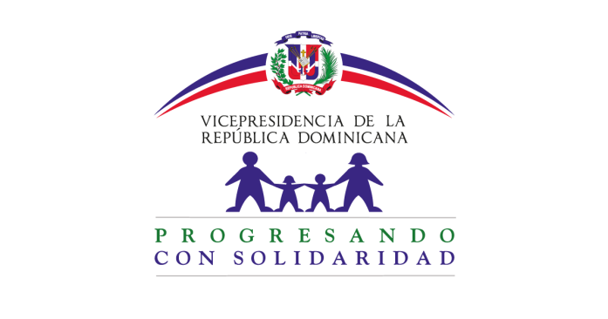

“Año del Desarrollo Agroforestal”

04 de Mayo 2017

Cortésmente, damos respuesta a todas las preguntas que fueron formuladas durante el periodo de consultas en el proceso de Licitación Pública Nacional LPN-01-2017 sobre Adquisición de Polos y T-Shirt para uso del Programa Progresando y CTC, a los fines de que sean publicadas en el portal del Programa Progresando con Solidaridad.

ESPECIFICACIONES TECNICAS
PREGUNTAS | RESPUESTAS
· Cuál es el material y tela, características y/o especificaciones que se utilizara los polos shirts Y t-shirt? | El material es algodón o dri fit que es poliéster
· En el lote único, ítem 1. Cuál es la tonalidad del color verde que se utilizara? | Camisetas de Enlaces:  Color: verde oscuro ( también llamado verde botella)
· Cuál es el material y tela, características y/o especificaciones que se utilizara en las gorras? | Gorras de los Enlaces:  Color: verde botella  Logos: Prosoli en la parte frontal  Material: poliéster
· Cuáles son las dimensiones, características y/o especificaciones de las mochilas? | Mochilas de los Enlaces:  Color: verde botella  Logos: Prosoli en la parte frontal  Material: El normal para mochila  Bolsillo en la parte frontal  Serigrafiado  18 pulg. de altura x 12 pulg. de ancho. La base de 4.5 pulg.
· Cuáles son las dimensiones, características y/o especificaciones de los bolsos? | 18 pulg. de altura x 12 pulg. de ancho. La base de 4.5 pulg.
· El ítem #8 correspondiente a los polos de tecnología dicen en el pliego azul marino y en la imagen se visualiza azul royal, cual es el color correcto? | Es azul royal.
· Color y/o tonalidad de verde correcta del polo de ctc? | Verde botella
· Color y/o tonalidad de verde correcta del polo de los niños para los Espacios de Esperanza? | Verde manzana
• Tipo de empaque será en unidad, docena o 48 unidades? | Para cantidades de 500 en paquetes de 12. Para cantidades de superiores a estos en paquetes de 48 y por sizes.
• La confección debe ser local o puede ser importado? | Puede ser local o importado. Lo importante es que para todo se entreguen prueba de impresión y mustra de cartilla de colores y de material antes de producir la totalidad del pedido.
Especificar cuáles items van bordados y cuales impresos ya que cuando abrimos el cd, parecen como si todos fuesen impresos. | Bordados: Tecnología (ambos: blanco y azul royal), Sociocultural (color crema), Gestión administrativa (color negro).  Todos los demás serán serigrafiados.
Item 1 es poloshirts o camisetas | Poloshirts
Remitir artes y logos | Todos los artes y logos están contenidos en un CD el cual está disponible para la entrega en la Oficina de Libre Acceso a la Información en el 1er nivel del Edificio San Rafael.

PLIEGO DE CONDICIONES
PREGUNTAS | RESPUESTAS
• El tiempo de entrega de la mercancía 5 días después de la adjudicación es imposible, sin tener claro aun lo que se va a entregar. Especificar si es un porcentaje de la mercancía o totalidad. | Se deberá entregar la totalidad de la mercancía en plazo máximo de 30 días a partir de la firma del contrato.
• En varios puntos del Pliego de condiciones dice Comparación de Precios, se considera esta acción como un error en el pliego. | Se verifico que realmente hay puntos que se resalta el concepto Comparación de Precios, esto es un error debe ser Licitación Pública Nacional.
• Aclarar la forma de pago, ya que en el pliego solo indica el 20% para las empresas mipymes | En caso de que el adjudicatario del contrato sea una Micro, Pequeña y Mediana empresa (MIPYME) la entidad contratante deberá entregar un avance inicial correspondiente al veinte por ciento (20%) del valor del contrato, para fortalecer su capacidad económica, contra la presentación de la garantía del buen uso del anticipo. El 80% restante después de haber entregado la mercancía y factura correspondiente en un plazo máximo de 60 días.
 | En caso de que el adjudicatario no aplique como Micro, Pequeña y Mediana empresa (MIPYME) se realizara la totalidad del pago después de la entrega de la mercancía y la factura en un plazo máximo de 60 días.
• Aclarar el punto 2.8 el cual dice que debe presentarse muestras de cada ítem vs el punto 2.13 que dice que no requieren muestras físicas, pero si imágenes de los items cotizados. | Como parte de su oferta técnica deberán entregar muestras físicas de cada artículo.
• La garantía de seriedad de la oferta debe ser de 90 días calendarios o 90 días hábiles. | La Garantía de Seriedad de la Oferta, que de acuerdo al Pliego de Condiciones Específicas, en su pág. 16, punto 1.23.1, se deberá depositar una garantía con 90 días Calendarios;
• Se presentara una oferta económica para los items del 1 al 8 y una oferta económica para el item 9 una oferta para el item 10 y una oferta para el item 11? | Sí.
1. Modelo de Contrato de Suministro de Bienes (SNCC.C.023)  2. Formulario de Oferta Económica (SNCC.F.033)  3. Presentación de Oferta (SNCC.F.034)  4. Garantía bancaria de Fiel Cumplimiento de Contrato (SNCC.D.038), si procede.  5. Formulario de Información sobre el Oferente (SNCC.F.042)  6. Formulario de Autorización del Fabricante (SNCC.F.047), si procede.  7. Formulario de Entrega de Muestra (SNCC.F.056), si procede | Los Formularios que el oferente deberá presentar, se pueden encontrar y descargar desde el portal institucional de la Dirección General de Contrataciones Públicas en el link: http://www.comprasdominicana.gov.do/web/guest/documentos-estandar;jsessionid=603944d3ca5960ff375a5c8f5f31

